专题 生态系统
【重温考纲】 1.生态系统的结构(B)。2.生态系统中的物质循环和能量流动的基本规律及其应用(C)。3.生态系统中的信息传递(A)。4.生态系统的稳定性(B)。5.人口增长对生态环境的影响(A)。6.全球性生态环境问题(B)。7.生物多样性保护的意义和措施(B)。
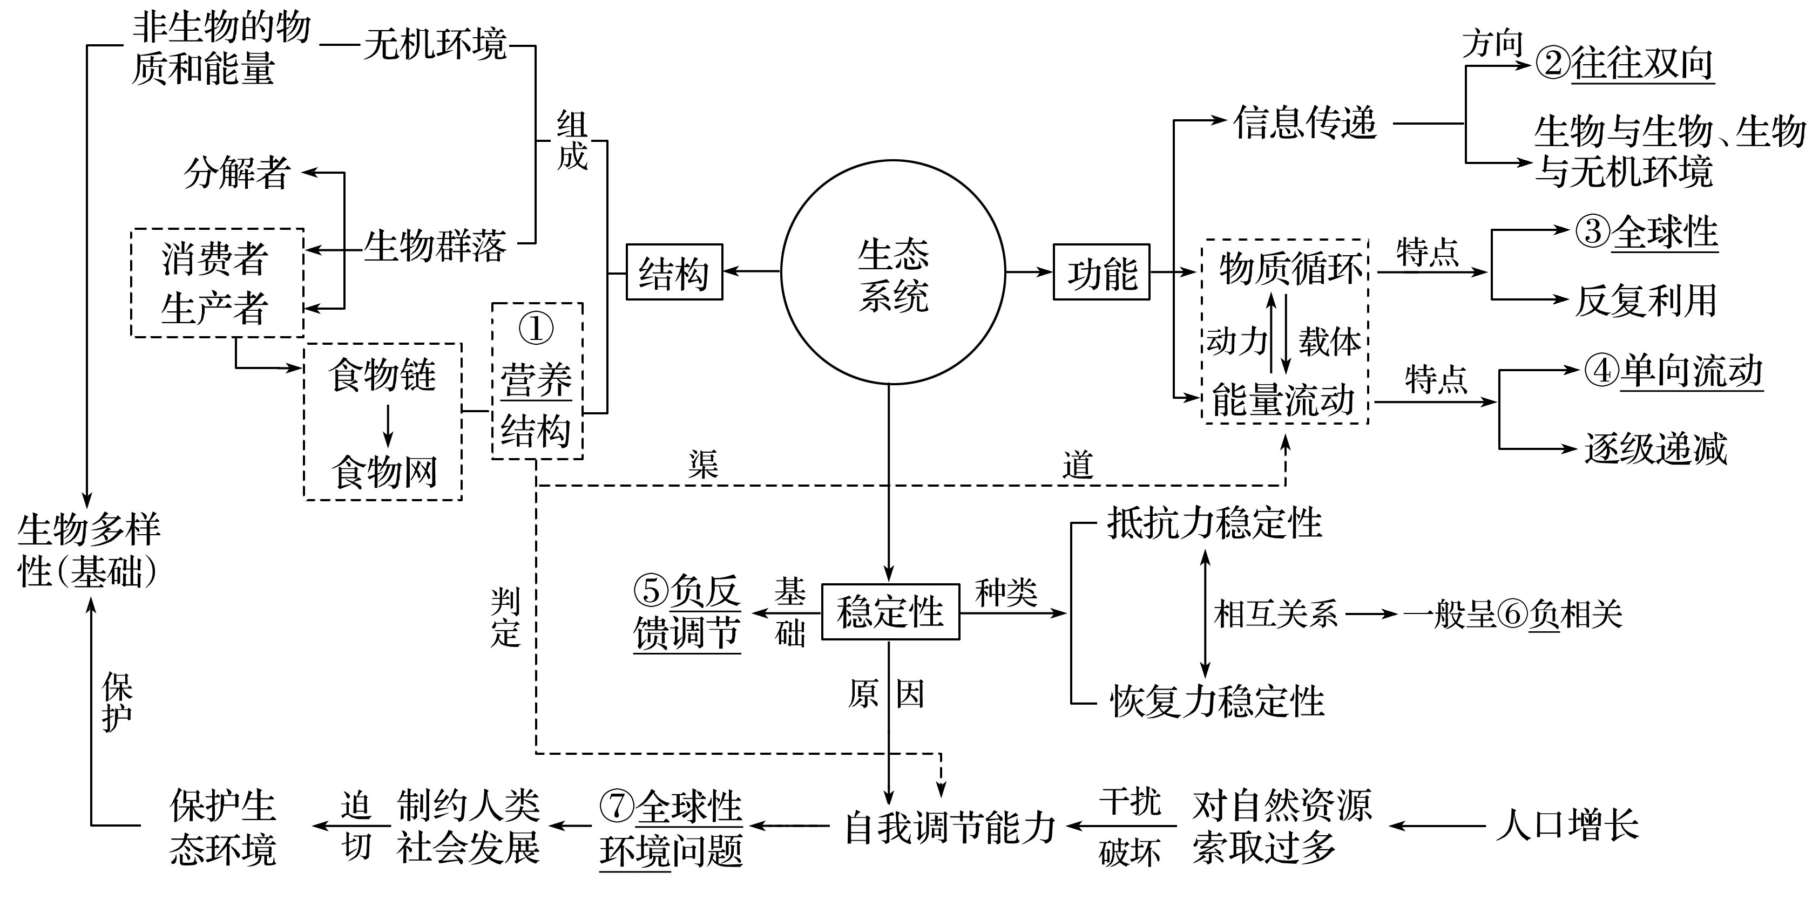
【易错辨析】
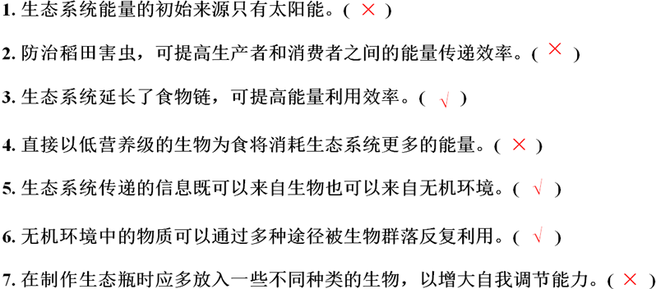
【图形解读】
1、碳循环
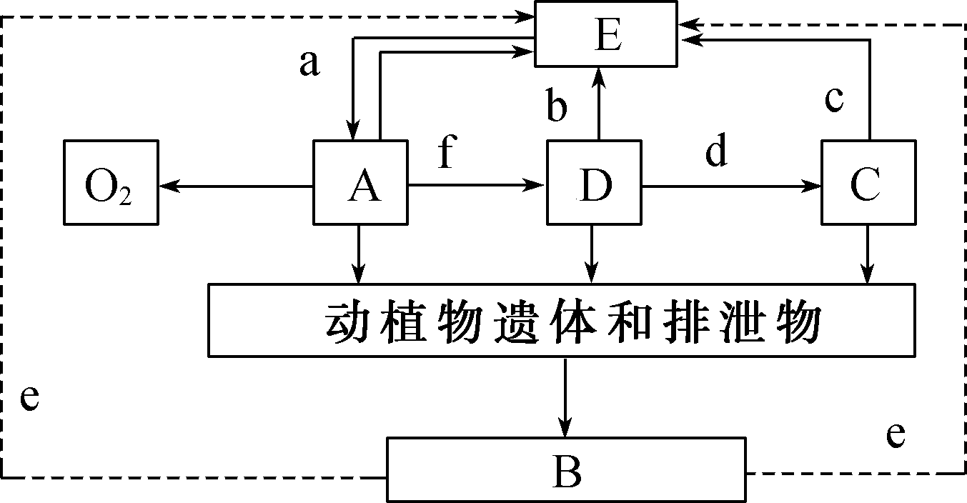
①正确判断图解中字母表示的成分。
②正确识别图解中数字表示的生理过程及发生的场所。
③该图中还缺少 .
2、能量流动模式图
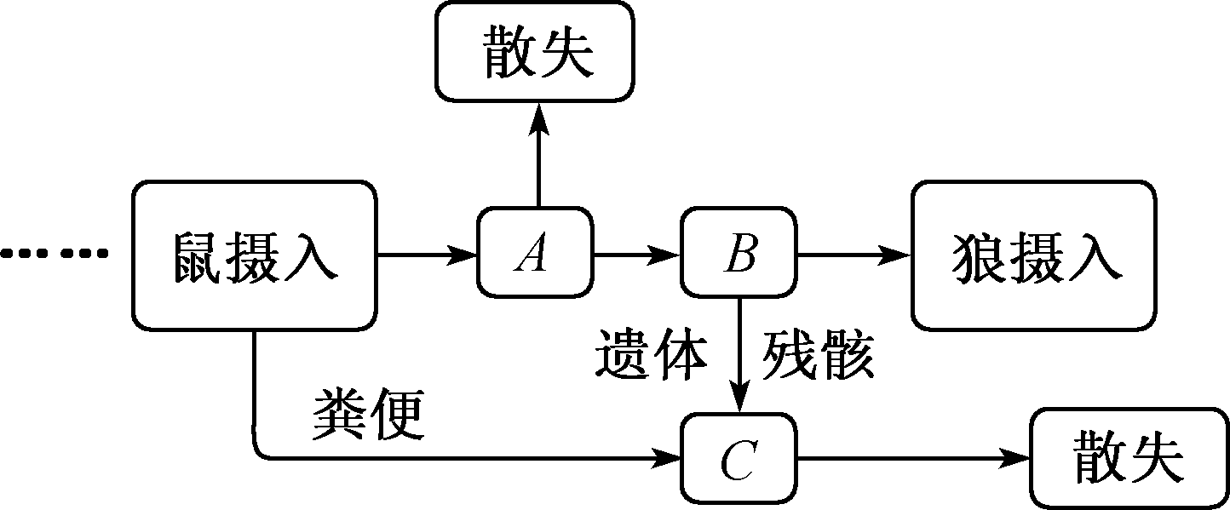
Q:图中字母的含义是什么？
3、生产者的能量流动模式图
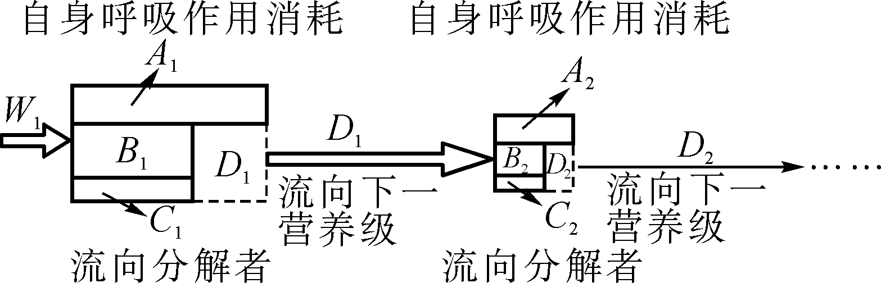
【例题精讲】
1. (2017·苏锡常镇三模)下图1是某海洋生态系统物质循环和能量流动的部分示意图；图2是碳循环部分示意图；图3为某农业生态系统局部的能量流动示意图，假设图中字母代表相应营养级的能量值。请分析回答：
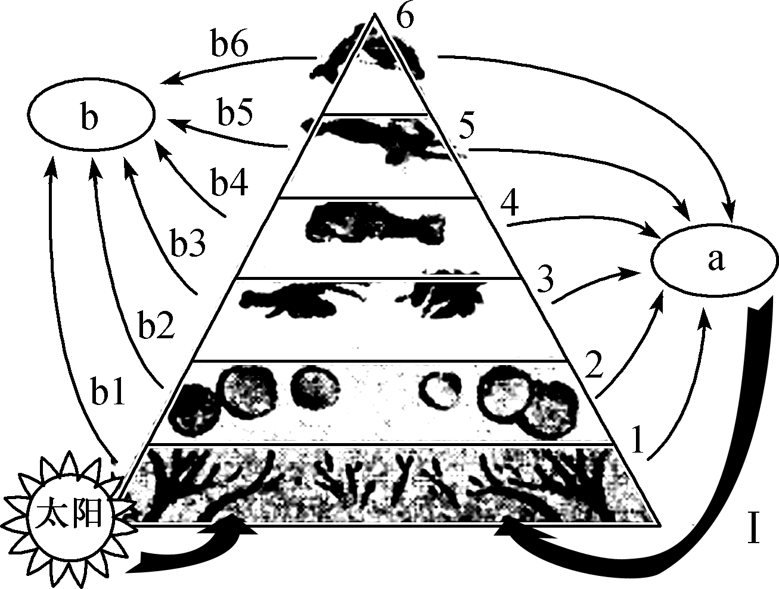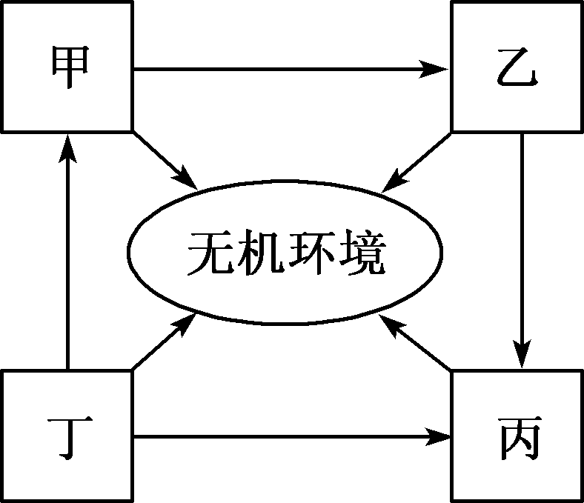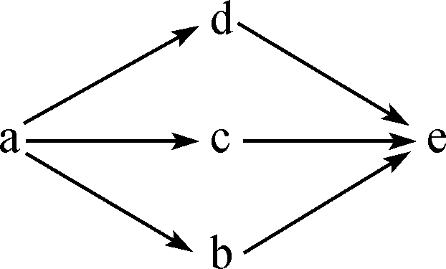
图1 图2 图3
(1) 若图1中Ⅰ表示生态系统中碳循环中的某一生理过程，则a代表的物质是________；若Ⅰ表示生态系统中碳循环中微生物的分解作用，则a代表的物质是________。若b表示该生态系统能量流动的情况，则b1～b6中，数值最大的是________。
(2) 图2中缺少两个重要过程，分别是____________、________________(用图2中的文字加箭头表示)。
(3) 第二营养级生物产生的粪便中所含的能量属于第________营养级所同化的能量。
(4) 假设能量传递效率为10%，图3食物网中一种生物摄食两种(或两种以上)生物时，被摄食的生物所占比例相等，则e每增加10 kg生物量，需要消耗生产者________kg。
(5) 图2中的________和图3中的________与图1中的2处在同一营养级。
【课堂巩固】
1. (2017·苏州一模)某兴趣小组调查发现一个池塘生态系统的部分食物网如下图1。图2为鲢鱼所摄入能量的去向(图中字母表示相应能量)。请据图分析回答:
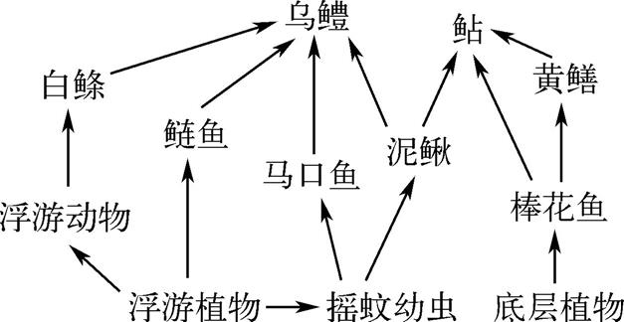
图1

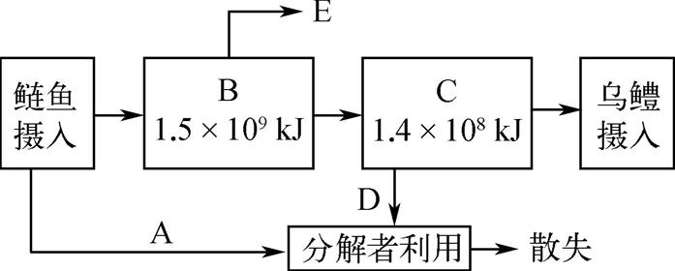
图2

(1) 图1所示的食物网中有 条食物链,鲇与黄鳝的种间关系是 。
(2) 为了调查该池塘中成年乌鳢的数量,第一次捕获15条乌鳢。其中成年乌鳢8条,全部标记后放回。再次捕捞时,捕获18条乌鳢,其中9条成年乌鳢中具有标记物的有2条,据此推测该池塘中成年乌鳢数量大约 条。研究发现被标记个体不易于被捕获,则该种群数量的估计值 (选填“偏高”“偏低”或“不变”)。
(3) 图2中,E表示 。若A表示的能量值为1.2×10⁸ kJ,乌鳢同化的能量为4.2×10⁷ kJ,则理论上该生态系统中从鲢鱼到乌鳢的能量传递效率为 。
(4) 调查发现,由于水体富营养化,浮游植物密度显著提高,进一步调查发现棒花鱼数量显著减少,原因是 。为了有效修复该生态系统,应该通过 措施调节鲢鱼的密度,从而有效控制浮游植物密度。
2. (2017·南师附中、天一、淮中、海门联考)图1是一个长期处于稳定状态的生态系统碳循环示意图,AD表示生态系统的成分,①~⑦表示相关过程;图2是对图1生物群落中某一食物链的能量流动情况调查结果;图3是人类对该生态系统中物质与能量的部分利用情况示意图。请据图回答:
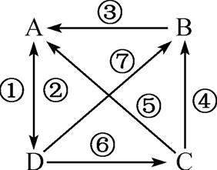
图1
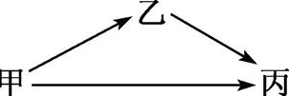
图2

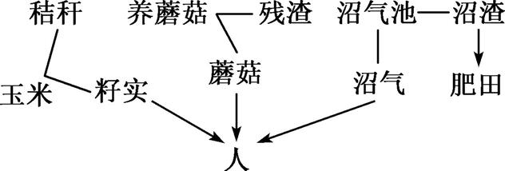
图3

(1) 图1中消耗或产生CO₂的生理过程有 (填标号),表示生产者的是 (填字母),请写出其中包含的食物链: (用箭头和字母表示)。
(2) 生物甲、乙、丙构成食物关系如图2。其中,甲能量中比例为A的部分直接提供给丙,则要使丙能量增加B kJ,至少需要消耗甲的能量为 (用所给字母的表达式表示)。
(3) 图3的重要意义在于实现了 ,从而大大提高了能量的利用率,在该生态系统中 的作用非常关键。
【课后巩固】配套热练专题七

